**Слоган - идейное зерно рекламы.**

*Именно эти несколько слов заключают в себе основной смысл той или иной рекламы, концентрируют образ товаров и услуг, обращают на себя внимание, заставляют себя запоминать.*

В нашей стране понятие «слогана» появилось только в 90-х годах XX столетия. Однако слоганоподобные фразы существовали в России очень давно.

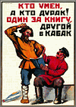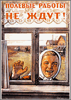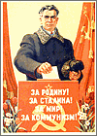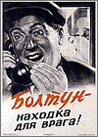

***Реклама должна быть понятной потребителю и легко запоминаться. Для этой цели и служит слоган.***

**Все рекламные слоганы можно разделить на три категории:**

1. Слоган фирмы.

2. Слоган рекламной кампании.

3. Слоган, связанный с предложением определенного товара или услуги.

*Слоган фирмы (ее девиз) в принципе* ***не подлежит изменению.***

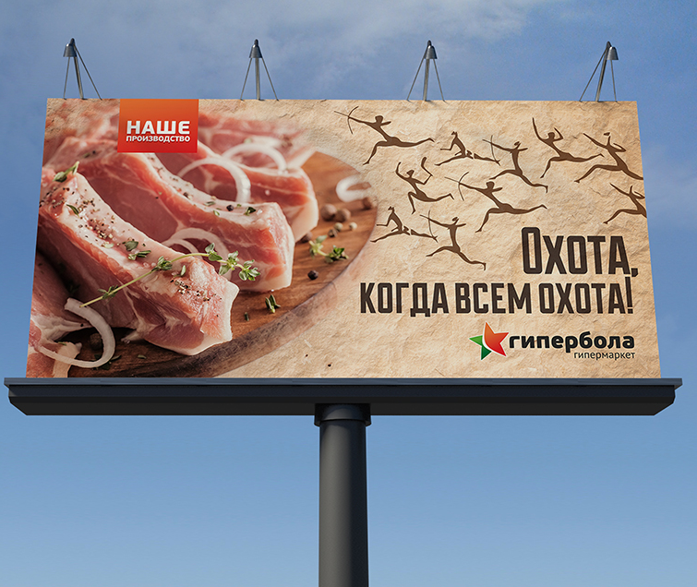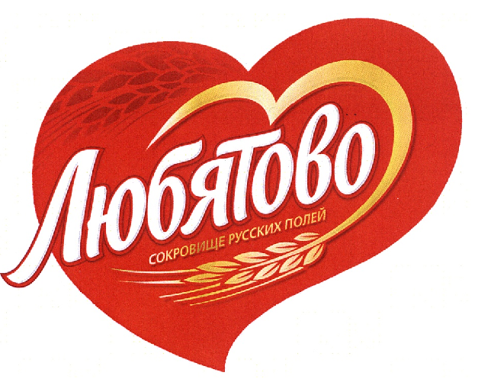

На западе:

- «Изменим жизнь к лучшему» ( Philips )



У нас:

- «Доверяя друг другу» (ОТП банк).



*Провозглашающие качество товара:*

На западе:

- «Ты всегда думаешь о нас» (Tefal).



У нас:

- «Территория спорта – территория твоей победы»



(магазин «Спортмастер)

***Рекламный заголовок****, может быть (*и, обычно, бывает*) столь же афористичен, как и слоган. Он представляет собой* ***«второй» слоган****, который по эмоциональному воздействию не уступает своему «старшему брату».*